显示屏缺陷检测与可控缺陷生成
阶段研究成果汇报

整理日期：2026年11月9日
覆盖范围：2026年10月9日—11月5日
本材料在私人设备上使用公开文献、公开数据与公开代码完成，限个人学习与非商业研究；公司内部材料保持隔离。文中所有数字均抄自已封存报告与其核验记录，本次整理没有重算任何指标、没有加载模型、没有训练或生成。

本文档为阶段研究成果汇报，不构成生产验证结论

目 录
摘要 3
一、问题与目标 4
1.1 真实弱缺陷为什么难 4
1.2 目标设定 4
1.3 与开源工作的关系 4
二、技术路线 4
2.1 参数化外观模拟与标签体系 4
2.2 评价管线 5
2.3 检测模型与数据角色 5
2.4 检测器响应测量与 SEMU 代理刻度 5
2.5 工程约束 6
三、成果一：模拟控制与标签核验 6
3.1 首轮 24 个预定请求 6
3.2 共享留出 480 请求 7
四、成果二：模拟域适配（G0／G1） 8
4.1 设置 8
4.2 结果 8
4.3 能说什么，不能说什么 9
五、成果三：真实工业数据的两轮配对训练 9
5.1 随机初始化轮（GN 监督分割） 9
5.2 预训练单头轮（ImageNet ResNet18 + SMP） 9
5.3 两轮合起来说明什么 11
六、成果四：公开基线与评价管线给出的反例 12
七、成果五：检测器响应测量（当前最完整的一条链） 12
7.1 为什么要做这一层 12
7.2 已完成的测量 12
7.3 全量响应 13
7.4 这组数字能支撑什么 13
八、成果六：统计刻度与留出状态 14
8.1 六个候选表示已拟合完成 14
8.2 留出状态 14
九、没有跑通或主动暂停的分支 15
十、工程资产 15
十一、边界与不可引用表述 16
11.1 每条结论必须带的边界 16
11.2 明确撤回的表述 16
11.3 三个容易混的 0.5 16
十二、结论与下一步 16
12.1 三条结论 16
12.2 未完成项 17
12.3 两条分叉，取决于投入方向 17
12.4 三个待确认的问题 17
附录 A 成果台账 18
附录 B 数字来源 18

摘要
这个项目围绕一个具体问题展开：真实弱缺陷样本稀少，能不能用可控的模拟缺陷补上，并且说清楚补上之后到底发生了什么。
三条线，结论强度完全不同：
第一条线——做了一个能用的模拟器。 参数化控制位置、范围、形状、大小、方向、亮暗与强度，输出不只是“看起来像缺陷的图”，而是可核对的三层信息：请求区域、实际改动量、有效标签。24 个预定控制请求全部有效、区域外像素零改动；480 个共享留出请求中 460 个有效、20 个无效，无效样本和原因全部保留。这是目前最可以直接交出去的部分。
第二条线——在真实工业数据上做了两轮配对训练，没有拿到稳定收益。 KolektorSDD2 固定 5 张真实异常的严苛条件下，三对初始化各训练两个模型：随机初始化轮像素 AP 平均 +1.75 个百分点（样本 SD 3.40），预训练单头轮 +0.78 个百分点（配对 SD 1.28）。两轮方向都不一致，个别工作点有误报或漏检代价。按 n=3 的离散度算，要检出 1 个百分点的效应大约需要 13 对实验——两轮都没到这个设计强度。结论是“平均小正但不稳定”，不是“合成有效”，也不是“合成无效”。
第三条线——把问题从“能不能提分”换成“这个检测器到底对什么有反应”。 在固定 PatchCore（tau=1.852951）上，用 60 个背景 × 9 种几何 × 7 档幅度 × 亮暗两向共 7560 个数字刺激做全量响应测量：非零刺激的空间联合报警率 42.88%，幅度 0.001／0.002 时为 0，0.032 时 89.35%，0.064 时 95.28%；315 个零变化对照的报警与配对分数差精确为 0。这条链已完整跑通并封存，是当前证据最干净的一组数字，但它的边界同样明确：固定刺激网格、60 个背景、一个检测器，不是 7560 个独立真实缺陷。
三条线的共同产物不是“检测提升方案”，而是一套可复用的可控输入工具、一条能区分定位／排序／报警代价的评价管线，以及一批能追溯、能反驳、也敢撤回的测量结果。这一点比任何单个 AP 数字都重要。

一、问题与目标

1.1 真实弱缺陷为什么难
显示屏的 Mura（亮度不均）与线状缺陷有三个现实困难，直接决定了实验设计：
1. 样本少。 公开数据里真实异常往往只有几张到几十张（本项目用的 KSDD2 严格条件只有 5 张 R5），训练时反复曝光同一批异常，模型容易记住这几张而不是学会这一类。
2. 位置和强度不可控。 真实缺陷长在哪里、有多强，无法按实验需要指定，因此“缺陷弱到什么程度会漏”“多大面积才检得出”这类问题无法用真实样本系统回答。
3. 评价口径容易混。 像素定位、整图排序、固定阈值下的报警代价是三个不同的问题。用一个“准确率”或一个高分概括，会掩盖真正的失败模式。

1.2 目标设定
用户在第一周就把优先级定清楚了：可控模拟为主，检测提升为加分项。
这意味着项目的验收标准不是“检测指标必须涨”，而是：
- 能不能按指定条件生成，并且能核对“实际改了什么”；
- 模拟出来的东西拿去训练，会发生什么，能不能讲清楚；
- 讲不清楚的地方，能不能定位到是数据、测量还是模型的问题。

1.3 与开源工作的关系
PatchCore、DRAEM、SMP 单头 U-Net、SSN 均来自已有开源实现，ImageNet 骨干为第三方权重。本项目的工作是适配、复现、评测与边界界定，不是发明这些方法。这一点在所有对外材料中保持一致的表述。

二、技术路线

2.1 参数化外观模拟与标签体系
模拟器不做神经生成，只做可解释的编码 RGB 扰动：
- 两类外观：块状亮度不均（Mura 式）、线状亮度扰动；亮／暗作为属性单独记录。
- 几何：圆／椭圆／多边形、直线／折线；位置、尺寸、方向、角度全部可请求。
- 强度：有符号幅度，加到背景上，落盘为 8 位 PNG。
关键在于标签不止一层：
标签 | 含义 | 用途
M_roi | 请求允许变化的区域 | 记录“想改哪里”
alpha | 连续扰动场 | 记录“怎么改”
D | 输入输出最大 RGB 通道绝对差 | 记录“实际改了多少”
M_eff | D 严格大于 1/255 的位置 | 有效标签（本项目规则）
M_png | PNG 码值差大于 0 的位置 | 展示口径变化

为什么要分这么多层：因为“生成成功”“标签有效”“看起来逼真”是三件不同的事。前两层可以核验，第三层需要专家判断，项目从不把前两层当作第三层的证据。1/255 是本项目的标签门槛，不是 float32 的表示极限，也不是可见性阈值。

2.2 评价管线
三件事分开做，不合并成一个数：
- 像素定位：全局像素平均精确率（AP），用双 uint32 计数表精确处理同分数像素，float64 累计，与 sklearn 交叉核验过。
- 整图排序：整图 AUROC，与阈值无关。
- 报警代价：固定 tau（正常校准得到，q0.95／linear／严格大于），报告 TP／FN／FP／TN。
推理侧统一为原生分辨率窗口（256 窗、stride 128、去重尾窗），补边像素不参与损失和指标，重叠区概率按 FP32 等权平均拼回。这套管线保证了“同一个模型换评价口径后数字仍然可比”。

2.3 检测模型与数据角色
模型 | 角色 | 说明
PatchCore | 主检测器（无监督） | 正常特征库，不用任何异常样本
DRAEM-A／B | 对照（有监督） | 作者式 Perlin／DTD 合成 + 真实异常
G0／G1 | 模拟域对照（有监督） | 同一 DRAEM 结构，G1 用本项目参数化模拟
SMP 单头 U-Net | 预训练基线 | ImageNet ResNet18 编码器
SSN | 严格 R5 基线 | 预训练分割 + 分类双头

KSDD2 的角色划分固定：R5 真实异常（唯一监督）、N1885 正常训练、Q200 正常校准、U241 不用、E1004 评价。评价集是同一批 1004 张真实图（110 异常／894 正常），每模型 146,411,528 个原生像素、486,461 个阳性像素。E 在历史工作中已被观察过，后续实验只能称“探索性解释”，不能称独立测试。

2.4 检测器响应测量与 SEMU 代理刻度
这是后期新增的一条线，也是方法上最不一样的一条。
前面所有实验都在比较“两个训练结果的差异”，而训练方差往往比效应大。响应测量换了问法：固定一个已训练好的检测器，喂给它条件已知的刺激，看它在什么条件下报警、峰落在哪里。
三个关键设定：
- 响应定义：整图原生分数 > 自身 tau（H_alarm），并且热图全局首个峰落在指定的几何区域 M_geo 内（H_joint）。联合报警不是分割准确率，也不是因果检出。
- 刻度：沿用 SEMU 代理（对比度／面积／背景的组合量），主 k=0.4，另设 0.2／0.8 作敏感性；不在这里重推物理单位。
- 预算：60 个拟合背景 ×126 请求 = 7560；另有 60 个留出背景同规模（D_hold60）。两批互斥。

2.5 工程约束
- 所有训练与含参数更新的运行由用户手动启动，助手只准备代码、配置、命令并核验结果；
- 冻结成果（权重、阈值、指标、图件、失败现场）一律不改；
- 每个分支都有独立的只读核验入口（verify-*），只核身份、分母与完整性，不重算指标；
- 环境隔离：.venv（CPU 指标）、.venv-pretrained-seg（Torch+SMP）、.venv-ssn 互不污染。

三、成果一：模拟控制与标签核验

3.1 首轮 24 个预定请求
12 对几何变化，Mura 式与线状各 12 例，共用 4 张背景。
- 24/24 有效；
- 区域外 float 残差与 PNG 码值变化均为 0；
- 8 项预定无效条件（越界、退化、饱和等）全部被拒绝。
这说明“指定条件 → 实际改动 → 标签”这条链在预定样例上是闭合的，但不证明任意图像上都能生成有效或逼真的缺陷。
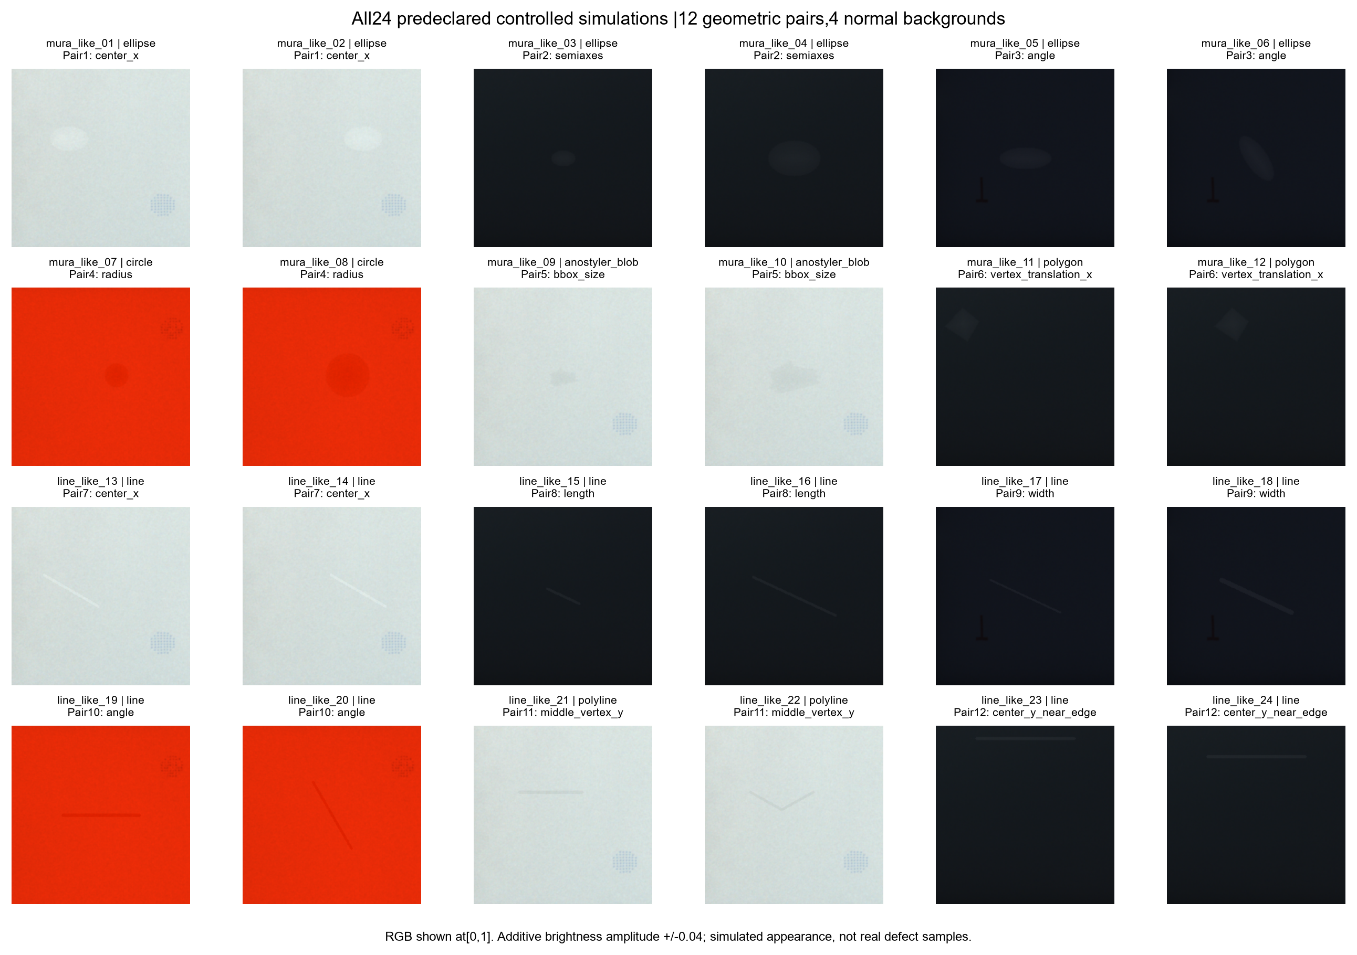
图 1 全部 24 个预定控制请求（固定原顺序，未重生成、未挑选）。位置、形状、大小、方向的变化用于展示控制能力；24 个变体不代表 24 张独立背景。

3.2 共享留出 480 请求
20 张按规则留出的背景、6 个模板、亮暗 × 幅度 0.04／0.02，共 480 个请求，每个只生成一次。
项 | 数量
请求总数 | 480
有效 | 460
无效（原因保留） | 20
每强度有效异常 | 230
共用正常 | 20

无效样本不重试、不改判为正常、不补数。每强度评价 20 正常 + 230 有效异常，像素分母 16,384,000、阳性 219,208。
这一层的意义：把“按参数生成”推进到“实际变化可核验、无效样本可识别”。有效率不是检测准确率，两者不能混谈。

四、成果二：模拟域适配（G0／G1）

4.1 设置
G0、G1 使用同一 DRAEM 检测结构，各完成 10000 步正式训练，各自用最终权重与 Q_cal40 冻结阈值（G0 0.612454，G1 0.715590）。区别只有一个：G0 用作者式 Perlin／DTD 合成，G1 用本项目参数化可控模拟。正常背景来自固定 N_gen80。

4.2 结果
共享模拟评价 | G0 全局像素 AP | G1 全局像素 AP | G0 TP/230 | G1 TP/230
主强度 0.04 | 55.1564% | 99.0349% | 69 | 224
弱强度 0.02 | 11.7830% | 93.0047% | 10 | 208

同 20 正常上的误报：G0 2/20、G1 1/20。
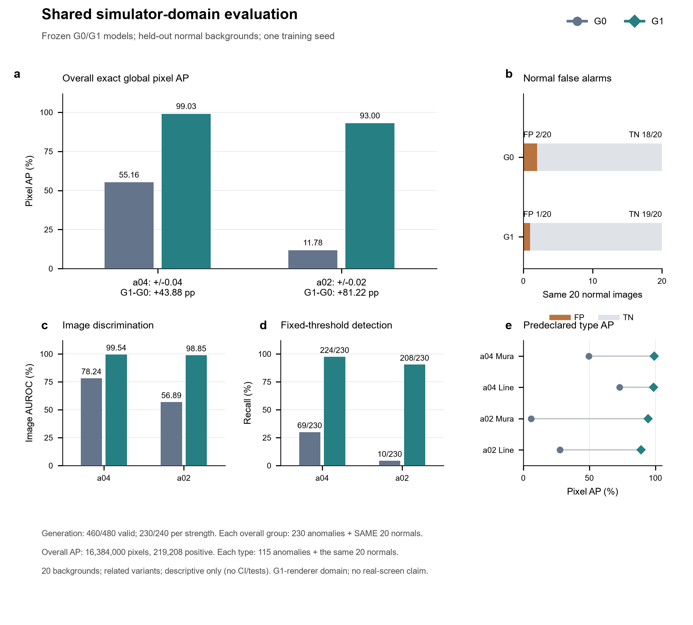
图 2 共享渲染器留出上的两强度指标（G0 对 G1）。同一批 20 个留出背景、同一评价口径，直接引用冻结结果。

4.3 能说什么，不能说什么
能说：模型可以适应该渲染器域内的刺激，特别是在与 G1 训练机制相近的评价条件下；G1 对弱强度刺激的保持能力明显好于 G0（93.0% 对 11.8%）。
不能说：99.0349% 不是真实屏幕效果、不是生成逼真度、也不是总体泛化能力。原因有三：20 个背景虽按规则留出但所有变体相关；生成器与评价池同源；只有一个训练种子。这四个 99% 级数字（特征域／样本拟合／生成器域／原生描述）口径完全不同，彼此不能相减，也不能横向比较。

五、成果三：真实工业数据的两轮配对训练
这是全项目最费资源、也最能体现实验设计的部分。两轮都采用同一模型内的 A／B 配对（同一初始化、同一数据请求顺序，只改一个槽位），三对初始化。

5.1 随机初始化轮（GN 监督分割）
每对两模型各 10000 更新，真实异常曝光均为 5000 次；A 另有正常 5000 次，B 用 2500 次合成异常替代其中 2500 次正常。三个初始化种子为 2026101903／04／05，下表按其末两位简称 03／04／05。
配对 | A 像素 AP | B 像素 AP | B−A（百分点） | B−A FP | B−A FN
03 | 35.2649% | 36.2359% | +0.9710 | −28 | +1
04 | 32.7732% | 38.2476% | +5.4744 | −18 | −3
05 | 36.4531% | 35.2615% | −1.1916 | −11 | −3
均值／样本 SD |  |  | +1.7513 ／ 3.4008

三对误报均减少（28／18／11 张），但 03 种子漏检增加 1 张（FN 37→38，TP 73→72）；04、05 的 FN 各减少 3 张。05 同时出现像素 AP 下降、整图 AUROC 提高、阈值错误计数改善——三类指标不能互相替代。

5.2 预训练单头轮（ImageNet ResNet18 + SMP）
A：真实异常 5000／正常 5000；B：真实异常 2500／合成 2500／正常 5000，图像级正负总曝光匹配。合成材料固定复用旧 03 池 ordinal 0—2499，三对共用，未按旧 E 效果挑池。三个种子为 2026102301／02／03，下表简称 01／02／03。
配对 | A 像素 AP | B 像素 AP | B−A（百分点） | B−A FN | B−A FP
01 | 45.39331802% | 44.96507568% | −0.42824234 | −7 | −1
02 | 38.83696935% | 40.94975543% | +2.11278608 | −11 | −17
03 | 35.71167980% | 36.35833030% | +0.64665050 | −2 | +9
均值／样本 SD |  |  | +0.77706475 ／ 1.27552431

03 的整图 AUROC 同时下降 1.238 个百分点。
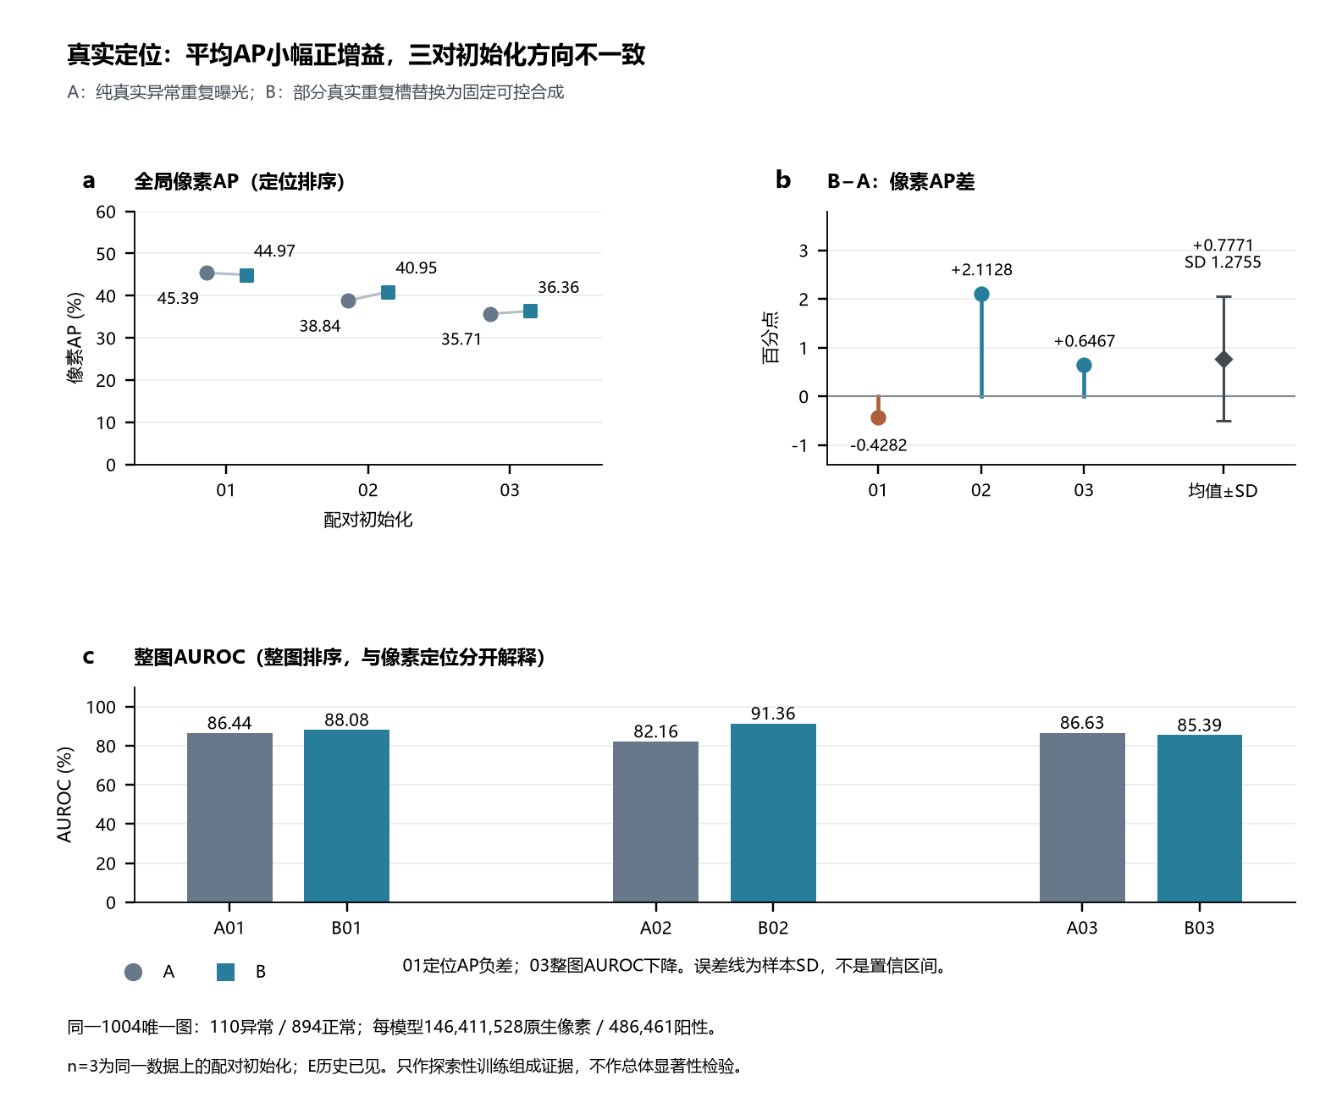
图 3 三对配对的 AP、差值及六个模型的整图 AUROC。01 的负 AP 差与 03 的 AUROC 下降均完整展示，未筛选。
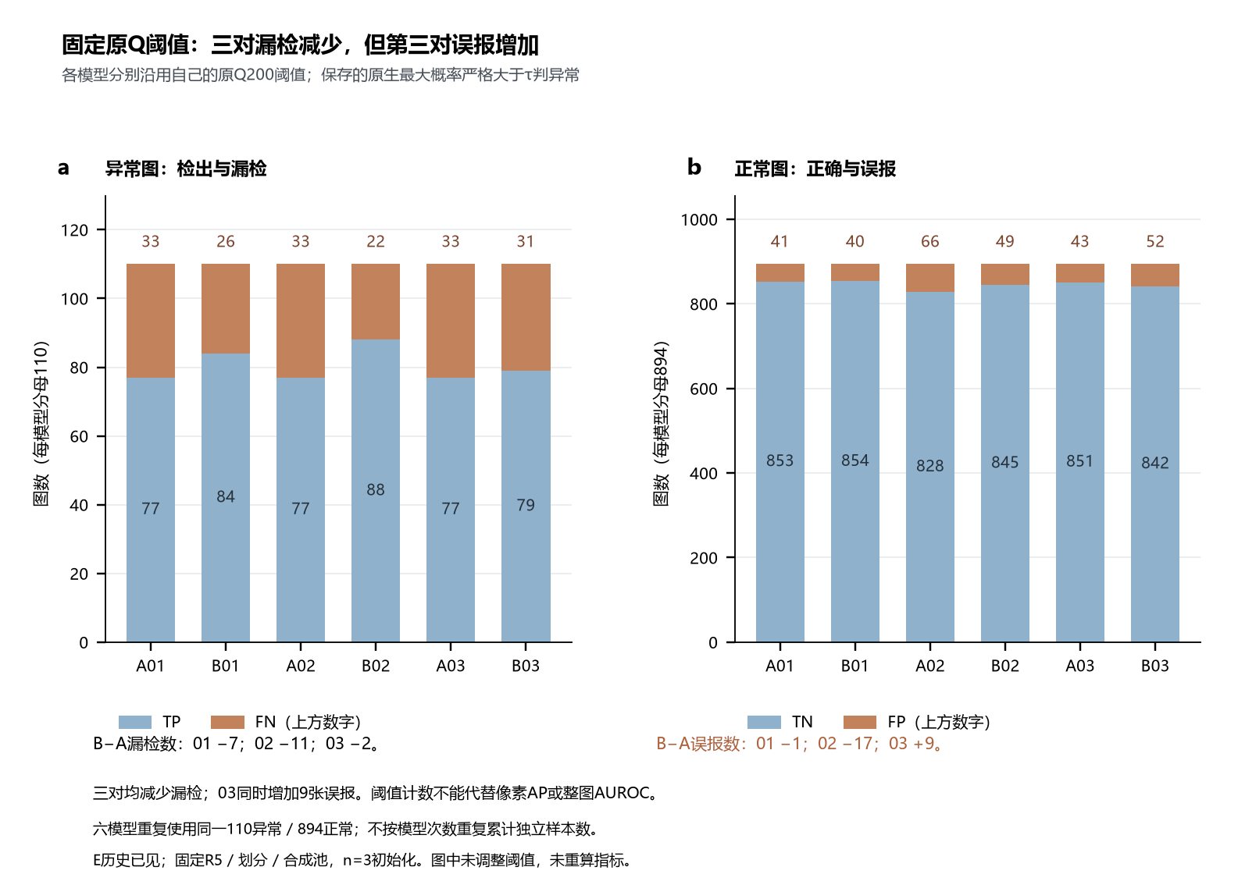
图 4 六个模型在各自 Q200 冻结阈值下的 TP／FN／FP／TN。定位改善与报警代价是两件事，必须分开看。

5.3 两轮合起来说明什么
- 平均值都为正，所以不能说“合成没有作用”；
- 方向不一致、存在误报和漏检代价，所以不能说“稳定提升真实检测”；
- 按 n=3、配对 SD 1.28 计算，检出 1 个百分点约需 13 对；两轮都没到这个强度，所以当前结论是“效应不可检测”，不是“效应为零”。
另外必须承认混杂：B 臂同时改变了真实异常曝光、阳性像素量与背景组成，三对也不能当三个独立数据集。这一轮测到的是“训练组成效应”，不是“模拟外观质量效应”。

六、成果四：公开基线与评价管线给出的反例
这一部分的价值不在分数，而在证明单个漂亮指标会骗人。
实验 | 主要数字 | 这条数字掩盖了什么
leather PatchCore | 整图 AUROC 1.0，异常检出 92/92 | 正常误报 21/32；像素 AP 仅 46.70%
AnoLCD PatchCore | 像素 AP 85.83%，AUROC 90.86%，TP635／FN115／FP45／TN305 | cylinder 占阳性像素约 97.8%，小缺陷定位被大面积掩盖
AnoLCD DRAEM-A／B | 像素 AP 13.98%／15.64%，AUROC 49.95%／50.37% | AUROC 与随机排序无异，说明该配置未收敛；B−A 的 +1.66pt 不构成方法有效性证据
正常校准研究 | m=8/16/32/48 的阈值 5—95% 跨度 0.482／0.258／0.069／0 | 全池恒定是有限池构造性质，不是总体稳定性；H 上 FP 均为 4/48
单头基线 | 像素 AP 43.65%，AUROC 85.72%，TP81／FN29／FP52／TN842 | 技术完整但未达应用要求，也不能与旧架构相减证明预训练的作用
SSN 严格 R5 | 特征 AP 99.9156%，逐例最低 99.6481% | 21 张训练图同池拟合；分类严格 >0.5 时 FP 10/16，联合 gate = false

SSN 这一项值得单独说明：它不是“模型不行”，而是验收结构不可通过——固定的 sigmoid > 0.5 是本项目自加的工程门槛，与 focal loss 未校准的输出不兼容；而 gate 又是正式训练的入场券，形成闭环。分类 BN 统计来源敏感性诊断显示翻转是双向的（FP 10→8），即使修好也仍然不过。原 false 保留不改写。

七、成果五：检测器响应测量（当前最完整的一条链）

7.1 为什么要做这一层
前面所有对照实验都在比“两个训练结果”，而训练方差往往大于效应。响应测量把方差大的因素固定住：同一个模型、同一批背景、只改刺激。

7.2 已完成的测量
固定 PatchCore（原作者 WRN50-2、本地 ImageNet V1、N80 特征库、原预处理与原 tau=1.852951288223265），对 60 个拟合背景施加 9 种几何 × 7 档幅度 × 亮暗两向的刺激。
项 | 数量
背景 | 60（不是 7560）
数字请求 | 7560
基线 + 请求引用 | 7620
唯一 float RGB／热图 | 7305
零实际变化／非零 | 315／7245
弱非零且旧 M_eff 为空 | 2070
实际新增模型前向 | 7303（另 2 份复用，1 次作者占位探测另计）

实际评分事务耗时 11,434 秒（约 190 分钟），GPU 峰值分配 366.8 MiB。

7.3 全量响应
请求状态 | 分母 | 整图报警 | 空间联合报警 | 联合报警率
全部名义请求 | 7560 | 3564 | 3107 | 41.10%
非零实际变化 | 7245 | 3564 | 3107 | 42.88%
零实际变化 | 315 | 0 | 0 | 0.00%
弱非零且 M_eff 为空 | 2070 | 180 | 0 | 0.00%
M_eff 非空 | 5175 | 3384 | 3107 | 60.04%

按幅度（每档 1080 请求，同 60 背景 × 9 几何 × 2 方向）：
名义幅度 | 整图报警 | 联合报警 | 联合报警率
0.001 | 90 | 0 | 0.00%
0.002 | 90 | 0 | 0.00%
0.004 | 121 | 31 | 2.87%
0.008 | 471 | 382 | 35.37%
0.016 | 769 | 700 | 64.81%
0.032 | 988 | 965 | 89.35%
0.064 | 1035 | 1029 | 95.28%

按几何（每档 840 请求）：
几何 | 联合报警率 | 几何 | 联合报警率
r04_circle | 28.21% | r08_ellipse_d | 46.67%
r04_ellipse_h | 32.14% | r12_circle | 45.48%
r04_ellipse_d | 36.19% | r12_ellipse_h | 45.95%
r08_circle | 44.88% | r12_ellipse_d | 48.21%
r08_ellipse_h | 42.14%

基线：60 个背景中 5 个整图报警（5/60），这 5 个背景的 540 个固定区域视图联合报警 0/540；540 视图的整图报警 45/540 是同一批 5 个背景各重复 9 次，不能累加成 45 个独立误报。
亮暗：亮 37.59%、暗 44.60%，但亮档含 315 个零变化请求、两向实际对比度与背景条件也不同，不能作为亮暗敏感性的单因素因果判断。

7.4 这组数字能支撑什么
能支撑的三点：
1. 响应是条件相关的，不是随机的。 幅度 0.001／0.002 联合报警为 0，0.032 达 89.35%，0.064 达 95.28%——同一模型、同一背景集上形成了单调的剂量—响应。
2. 负对照干净。 315 个零实际变化请求的报警与配对分数差精确为 0，说明配对读数和报警判定没有被实现细节污染。
3. “看不见的变化”确实没有空间响应。 2070 个 float 有变化但 M_eff 为空的请求，整图报警 180 条（多为背景本身已报警），空间联合报警 0 条。这条给后续“阈值以下改动是否有用”提供了直接反例。
不能支撑的：
- 不是 7560 个独立真实缺陷的检出率，是固定刺激网格上的条件响应；
- 不是 SEMU 代理有效性的证明——那要等留出背景比较（见下一节）；
- 不是分割准确率，也不是“注入即检出”的因果证明；
- 60 个背景的物理采集独立性未知，工作 RGB 去重不等于物理面板独立。

八、成果六：统计刻度与留出状态

8.1 六个候选表示已拟合完成
在 7560 行（60 背景 × 126 共同可定义请求）上，背景等权二项负对数似然 + 岭惩罚，六个候选全部收敛：
候选 | 非截距特征 | 系数数 | 惩罚目标 | 迭代
C-only | log1p(C_pair_pct) | 2 | 0.315106761025 | 9
C+area | 上 + log(A_geo) + 交互 | 4 | 0.281453626838 | 13
SEMU-only k=0.4 | log1p(SEMU_proxy) | 2 | 0.305948119935 | 9
C+area+context | 上 + log(Lb) + 背景 std + 形态指示 | 9 | 0.212297225496 | 19
SEMU-only k=0.2 | log1p(SEMU_proxy) | 2 | 0.305999327087 | 9
SEMU-only k=0.8 | log1p(SEMU_proxy) | 2 | 0.306949171088 | 9

共同常量参照 p0 = 0.4109788359788335。
必须说清楚：这些是拟合诊断（D_fit 惩罚目标），不是留出成绩。目标最小不等于泛化最好，不能据 0.2123 认定含背景的模型能预测新背景。标准化系数不是物理阈值。

8.2 留出状态
D_hold60 的评分准备已完成并封存：7620 引用、7116 个唯一 float RGB（与既有 300 张正常、D_fit 7305 张的内容重合为 0），504 个零变化、7056 个非零、其中 2016 个弱非零。实际评分（run）尚未执行，按既有平均耗时线性参考约 3.1 小时。
所以现在能回答的是“响应长什么样”，还答不了“SEMU 这个刻度能不能预测新背景”。

九、没有跑通或主动暂停的分支
失败与暂停同样要写进材料，否则下一次会在同一个地方再撞一遍。
分支 | 状态 | 卡在哪里
真实参考驱动生成 v1/v2/v3 | 暂停，生成请求 0 | 同域背景素材不足：v1 暗底参考配亮底点阵背景；v2 两张背景含刻度与规律圆点；v3 收紧到 24 个局部位置仅 3 个通过。瓶颈在素材，不在渲染算法
参考条件接口 Demo | 停在 CPU 输入与静态资源准备 | 模型资源未定位，安装与实际兼容未完成，没有神经生成输出
SSN 严格 R5 | 结论冻结：gate=false | 特征 AP 99.9156% 是同池拟合；分类 FP 10/16 未过
Mura 检测器能力说明（50 对真实 Mura） | 受阻后经最小边界方案打通 | 作者构造期事务外临时写入被守卫拒绝，原调用者未定位；改以固定 WRN 离线最小运行边界完成推理
按类别与空间标签的候选生成工具 | 仅设计 | 11-05 完成需求核对与设计，未开发、未生成

十、工程资产
这部分是“下一个接手的人能直接用”的东西。
资产 | 内容 | 位置
参数化模拟器 | 亮暗 × Mura 式／线状，几何与强度全可请求，输出请求区／实际残差／有效标签 | 实验/弱缺陷Demo/synthesis.py、controlled_generation/render.py
标签核验链 | 区域外残差为 0、能量比对上理论值、float32 舍入级误差 | 各分支共用
原生分辨率评价管线 | 256 窗 stride128、去重尾窗、补边剔除、重叠 FP32 等权拼回 | pretrained_segmentation/native_inference.py
精确全局像素 AP | 双 uint32 计数表、ties 整体处理、与 sklearn 交叉核验 | fewshot_synthetic/metrics.exact_ap
配对对照协议 | A／B 共用正常槽与真实异常槽，仅干预槽不同，可扩三臂 | pretrained_synthetic_pairing/、fewshot_synthetic/
响应测量与拟合包 | 输入构造、唯一化、评分、CPU 响应提取、六候选拟合、留出准备 | mura_capability/
只读核验层 | 每分支独立 verify 入口，只核身份与分母，不重算指标 | 各分支 cli.py／模块
隔离环境 | .venv、.venv-pretrained-seg、.venv-ssn | 互不污染

最可复用的是响应测量包：它不训练、不改权重，只做推理与统计，执行门槛比训练低一个量级，换检测器基本只需换一行加载。

十一、边界与不可引用表述

11.1 每条结论必须带的边界
结论 | 可以怎么说 | 必须同时说
模拟器有效 | 24 个预定请求全部有效，区域外零改动 | 数字外观扰动，非器件物理模型；不证明逼真
共享留出高分 | G1 在共享渲染器域内 AP 99.0349% | 同渲染器域、20 个相关背景、单种子；不是屏幕效果
两轮配对 | 平均 +1.75／+0.78 个百分点 | 方向不一致、有误报代价、n=3 不是置信区间、组成混杂
响应测量 | 幅度—响应单调，负对照干净 | 固定刺激网格、60 背景、单检测器；不是真实检出率
六个拟合 | 全部收敛，p0 已冻结 | 拟合诊断不是留出成绩；留出未评
SSN | 特征 AP 99.9156%，gate=false | 同池拟合；分类门槛是本项目自加
真实参考生成 | 三版素材核验完成 | 生成请求 0，没有神经输出，不能判断算法效果

11.2 明确撤回的表述
10 月 28 日的独立核查（1431 个原刺激、1107 条硬边配对、2806 份旧来源文件 hash 前后未变）撤回了四条此前过强的推断，本材料全部按修订后口径：
1. “缺陷整体落在可靠检出区内（8.21 > 4.58）” → 探针全图背景均值与真实缺陷局部环带口径不一致，不能直接比较；
2. “a90/95 可靠界成立” → 旧值为 a90 重采样的下侧分位，修订后仍只是近似；
3. “spot 是尺度门槛导致的漏检机制” → 只保留该配置下的观察，机制未获实验支持；
4. “补样本对此无效、分辨率已排除” → 降为特定设定下的观察，不能外推。
保留这四条撤回记录，是因为它们本身就是成果：测量定义和对照条件会直接改变结论强度，这一点比结论本身更值得带进下一阶段。

11.3 三个容易混的 0.5
- GT 插值用的 0.5（特征标签口径）；
- 作者截断 L1 的 th=0.5（分割 logit 间隔）；
- 本项目分类 sigmoid 0.5（独立工程门槛）。
三者不可互换。本文凡出现“0.5”必须指明是哪一个。

十二、结论与下一步

12.1 三条结论
1. 可交付的是一条“可控输入 + 可核验标签 + 可区分口径的评价管线”，不是检测提升方案。 模拟器、响应测量包、配对协议都能被下一个项目直接复用。
2. “合成缺陷补样本能提升真实检测”这一命题，在现有两个域、两种监督设定、两轮配对下没有拿到稳定收益。 平均为正但方向不一致，效应量小于初始化噪声，当前应表述为“不可检测”而非“无效”。
3. 把问题换成“检测器对什么有反应”之后，第一次拿到了可重复、可核验、带负对照的量化响应。 这是本项目方法上最扎实的一块，也是唯一一块做完了完整分母与独立核验的。

12.2 未完成项
- 独立新屏幕数据的验证（目前只有 AnoLCD 与 KSDD2 两个公开域）；
- D_hold60 实际评分与六候选的留出比较（约 3.1 小时，单检测器）；
- 参考条件神经生成（卡在素材，不在算法）；
- 类别 + 空间标签候选工具的实现（仅设计）；
- 探针的 v2 测量协议与 patchsize 单因素对照。

12.3 两条分叉，取决于投入方向
分叉 A：优先“能交出去的候选生成工具”。
依据是 11-05 已完成的需求核对与设计：两类外观、类别与区域条件、固定条件抽卡、专家保留／拒绝、导出背景＋合成图＋类别＋区域＋残差＋参数＋种子。不依赖训练，工作量集中在工程与可用性，风险主要在“专家是否认可真实性”这个无法用代码验收的点上。
分叉 B：优先“检测性能改进”。
需要先回答两个前置问题：能否拿到独立于现有两个公开域的新屏幕采集数据；能拿到多少张真实异常。按当前 n=3、SD≈1.3 的离散度，1 个百分点级别的效应对应约 13 对实验，资源量级需要提前确认，否则会重复这次“效应小于噪声”的结果。
分叉 C（成本最低，建议先做）：把 D_hold60 跑完。
它是唯一能把“SEMU 代理刻度到底有没有预测用途”这个问题结掉的一步，耗时约 3.1 小时，不涉及训练、不涉及新数据。

12.4 三个待确认的问题
1. 下一阶段更需要“可用的候选生成工具”还是“检测性能改进”？
2. 是否有可用于验证的新屏幕采集数据？规模与标注条件如何？
3. 本材料是否需要另出一版面向外部（客户／评审）的精简版本，以及其中哪些结论可以对外？

附录 A 成果台账
# | 分支 | 主要数字 | 评价池关系 | 状态
1 | 公开调研 | 22 节，含数据适用性与路线比较 | — | 完成
2 | leather 基线 | AUROC 1.0；检出 92/92；误报 21/32；像素 AP 46.70% | 真实留出（单类别） | 完成
3 | 校准稳定性 | m=8/16/32/48 跨度 0.482／0.258／0.069／0；FP 均 4/48 | 同池方法研究 | 完成
4 | AnoLCD 定位 | PatchCore AP 85.83%／AUROC 90.86%；DRAEM-A 13.98%／49.95%；B 15.64%／50.37% | 真实留出（历史已见） | 完成
5 | 可控生成 G0/G1 | 55.1564%／99.0349%（0.04）；11.7830%／93.0047%（0.02） | 同渲染器域 | 完成
6 | 真实参考驱动 | v3 24 位置 3 通过；生成请求 0 | 未进入生成 | 暂停
7 | KSDD2 随机初始化 | +0.9710／+5.4744／−1.1916；均值 +1.7513，SD 3.4008 | 真实留出（探索性） | 完成
8 | 预训练单头配对 | −0.4282／+2.1128／+0.6467；均值 +0.7771，SD 1.2755 | 真实留出（探索性） | 完成
9 | SSN 严格 R5 | 特征 AP 99.9156%；FP 10/16；gate=false | 同池拟合 | 冻结
10 | 受控探针主线 | 1431 刺激、1107 配对核查；四条强推断撤回 | 诊断／审计 | 收束
11 | D_fit 响应测量 | 7560 请求；联合报警 41.10%；幅度 0→95.28% | 固定刺激网格 | 完成
12 | 六候选拟合 | 6/6 收敛；p0=0.410979 | 拟合池诊断 | 完成
13 | D_hold60 | 7116 唯一输入；run 未执行 | 背景留出 | 准备完成
14 | 候选工具设计 | 需求与设计完成，未开发 | — | 设计

附录 B 数字来源
内容 | 源文件
模拟与共享留出 | 报告/可控Mura与线状缺陷模拟两周研究报告.md；results/controlled_generation/shared_holdout_v1/
阶段总结与修订表 | 报告/项目阶段总结报告.md；报告/项目成果总览与成文建议.md
两轮配对训练 | 报告/少样本真实工业缺陷合成训练研究报告.md；报告/预训练单头分割可控合成配对实验研究报告.md
SSN | 报告/预训练单头分割严格R5基线研究报告.md；results/ssn_baseline/kssd2_r5_v1/
探针与修订 | 报告/受控探针检测器能力标定核查修订报告.md
D_fit 响应 | 报告/PatchCore独立D_fit缓存响应后处理结果.md；results/mura_capability/week1_v1/patchcore_fit_response_v1/
六候选拟合 | 报告/PatchCore_D_fit统计拟合准备与人工运行说明.md；.../patchcore_fit_analysis_v1/run/models.json
D_hold60 准备 | 报告/PatchCore_D_hold60独立只读评分准备与运行说明.md；.../patchcore_hold_scoring_v1/preparation/
候选工具设计 | 计划/可控缺陷模拟与标签工具设计.md；报告/按缺陷类别与空间标签控制生成_方向调研.md

